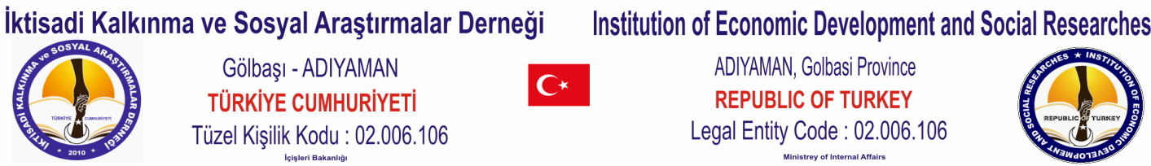

ИНФОРМАЦИОННОЕ ПИСЬМО!

УВАЖАЕМЫЕ КОЛЛЕГИ, НАУЧНЫЕ СОТРУДНИКИ, ПРЕПОДАВАТЕЛИ, ДОКТОРАНТЫ, МАГИСТРАНТЫ, СТУДЕНТЫ!
İKSAD - Институт экономического развития и социальных исследований является
официальным центром науки и научно-исследовательским центром в Турции.
Приглашаем Вас принять участие в I Международном конгрессе социальных наук «Аль- Фараби», который состоится 11-14 мая 2017 г. в одном из самых красивых и популярных городов Турции – Газиантеп.
Организатор конгресса:
İKSAD - Институт экономического развития и социальных исследований www.iksad.org
Сайт Конгресса - www.iksadfuarkongre.org

Конгресс открыт для всех видов исследований и научных работ в области социальных и
междисциплинарных наук.
Рабочие языки конгресса: казахский, азербайджанский, узбекский, таджикский, туркменский, уйгурский, киргизский, русский, английский, китайский, персидский, арабский, грузинский, урду и др.
Последний срок для подачи материалов:
Научные статьи - до 25 апреля 2017 г.

Принимает статьи объемом от 5 до 10 страниц, до 25 апреля 2017 г., набранных в редакторе Microsoft Word в виде компьютерного файла с расширением *.doc, *.docх. Шрифт ‒ Times New Roman, кегль ‒ 12, междустрочный интервал ‒ 1,5, все поля страницы ‒ 20 мм. Научные статьи направляются на электронные почты оргкомитета конференции:
zharkyn123@mail.ru, damelia_71@mail.ru
Взнос за статью составляет – 100 $, последующая статья бесплатно. Если вы непосредственно участвуете, то орг.взнос и публикация статьи – бесплатно. Для участников Конгресса из КазГУ им.Аль-Фараби гостиница и питание – бесплатно.
Если же по каким-либо причинам вы не сможете присутствовать на конференции, у вас есть возможность презентовать её онлайн по Skype. Или же можете подготовить видео-презентацию статьи и выслать ее по электронному адресу, указанному выше. Во время конференции, присутствующий в зале член оргкомитета, от вашего лица должен будет презентовать ваше видео. В таком случаи независимо от числа авторов, сбор за статью составляет - 100 $.

По результатам конференции будет сформирован сборник материалов.

Требования к оформлению статьи:
Первая строка ‒ название научной статьи (большими буквами, шрифт ‒ жирный, выравнивание по центру).
Вторая строка ‒ имя и фамилия автора, научная степень и ученое звание (шрифт ‒ жирный курсив, выравнивание по правому краю).
Третья строка ‒ полное название высшего учебного заведения или научного учреждения, в котором работает участник конференции

Пятая строка ‒ электронный адрес, далее идет текст статьи, выровненный по ширине страницы (абзац ‒ 0,75 см).

Список источников и литературы размещается в конце текста и должен быть оформлен в соответствии с существующими стандартами библиографического описания.
Место проведения конгресса: Gaziantep Tugcan Hotel - 5 звездочный отель.

http://www.tugcanhotel.com.tr/

Оплата за участие должна быть проведена не позднее 20 апреля 2017г. Оплата может быть проведена наличными или же переводом на счет одного из организаторов. Для более точной информации об оплате, пожалуйст, свяжитесь с нами по электронному адресу:
zharkyn123@mail.ru damelia_71@mail.ru
Регистрационная карта участника международной конференции
1 | Фамилия, Имя, Отчество
2 | Ученая степень, звание
3 | Должность
4 | Полное название организации
5 | Страна, регион, город
6 | Адрес организации
7 | Телефон
8 | E-mail
9 | Название статьи (доклада)
10 | Соавторы
11 | Необходимость бронирования гостиницы (да / нет)

По всем вопросам, касающихся конгресса, пожалуйста, свяжитесь с нами. Мы будем рады ответить на ваши вопросы. zharkyn123@mail.ru damelia_71@mail.ru, +77057129963, +77789210336

С уважением, Жаркын Сулейменова, Председатель конгресса. Дамежан Садыкова Координатор Конгресса

